ỦY BAN NHÂN DÂN THÀNH PHỐ HỒ CHÍ MINH

TRƯỜNG ĐẠI HỌC SÀI GÒN
BÁO CÁO ML09 - REGRESSTION
Học phần
NHẬP MÔN MÁY HỌC
Người hướng dẫn: TS. Đỗ Như Tài
Họ tên sinh viên:
Nguyễn Tuấn Đạt – 3123410070
Châu Hải Đăng – 3123410075
Trần Đại Thắng – 3123410346
Nguyễn Xuân Đăng – 3123410077
Thành phố Hồ Chí Minh, tháng 11 năm 2025

1. GIỚI THIỆU VẤN ĐỀ
Trong lĩnh vực Học máy (Machine Learning), việc tìm kiếm bộ tham số tối ưu cho mô hình là bài toán cốt lõi. Báo cáo này trình bày chi tiết hai thuật toán cơ bản nhất: Hồi quy tuyến tính (dự đoán giá trị liên tục) và Hồi quy Logistic (bài toán phân loại), đồng thời minh họa phương pháp tối ưu hóa Gradient Descent (Xuống đồi) để cực tiểu hóa hàm mất mát.
Dữ liệu thực nghiệm được lấy từ file ML_09.xlsx, bao gồm dữ liệu tuyển sinh đại học (dự đoán số lượng nhập học) và dữ liệu y tế (phân loại bệnh tim).

2. CƠ SỞ LÝ THUYẾT TOÁN HỌC

2.1. Hồi quy tuyến tính (Linear Regression)
- Mô tả bài toán: Cho tập dữ liệu huấn luyện $D = \{\left(x^{\left\{\left(1\right)\right\}}, y^{\left\{\left(1\right)\right\}}\right), \backslash dots, \left(x^{\left\{\left(m\right)\right\}}, y^{\left\{\left(m\right)\right\}}\right)\}$. Mục tiêu là tìm đường thẳng khớp nhất với dữ liệu.
- Mô hình dự đoán:
$$h_{\left\{w,b\right\}\left(x\right)}= wx + b$$

- Hàm mất mát (Mean Squared Error - MSE):
$$J\left(w, b\right)=(1/2m)\sum_{\left\{i=1\right\}}^{m}{{\left.\left( h_{\left\{w,b\right\}\left(x^{\left\{\left(i\right)\right\}}\right)}- y^{\left\{\left(i\right)\right\}}\right.\right)}^{2}}$$
- Đạo hàm riêng (Gradient): Để áp dụng Gradient Descent, ta cần tính đạo hàm riêng theo từng tham số:

$$\frac{∂J}{∂w}=\frac{1}{m}\sum_{i=1}^{m}{\left(h_{w,b}\left(x^{\left(i\right)}\right)-y^{\left(i\right)}\right)x^{\left(i\right)}}$$
$$\frac{∂J}{∂b}=\frac{1}{m}\sum_{i=1}^{m}{\left(h_{w,b}\left(x^{\left(i\right)}\right)-y^{\left(i\right)}\right)}$$

2.2. Hồi quy Logistic (Logistic Regression)
Mô tả bài toán: Bài toán phân loại nhị phân với $y ∈\{0, 1\}$.
Hàm kích hoạt Sigmoid: Để ánh xạ giá trị dự đoán về khoảng xác suất (0, 1), ta sử dụng hàm Sigmoid:
$$σ\left(z\right)=\frac{1}{1+e^{-z}}$$
Mô hình dự đoán: $\hat{y}=h_{w,b}\left(x\right)=σ\left(wx+b\right)$
Hàm mất mát (Binary Cross Entropy): Không thể dùng MSE cho Logistic vì nó không lồi. Ta dùng hàm Log Loss:
$$J\left(w,b\right)=-\frac{1}{m}\sum_{i=1}^{m}{\left[y^{\left(i\right)}\log\left(\hat{y^{\left(i\right)}}\right)+\left(1-y^{\left(i\right)}\right)\log\left(1-\hat{y^{\left(i\right)}}\right)\right]}$$

2.3. Quy tắc cập nhật Gradient Descent
Dù hàm mất mát khác nhau, quy tắc cập nhật tham số (sau khi tính đạo hàm) của cả hai thuật toán đều có dạng tổng quát:
$$w≔w-α\frac{∂J}{∂w}$$
$$b≔b-α\frac{∂J}{∂b}$$
Trong đó $α$ là Learning Rate (tốc độ học).

2.4. Chứng minh độ lồi của hàm Loss (Tính hội tụ)
Xét hàm mất mát MSE dưới dạng ma trận:
$$J\left(θ\right)=\frac{1}{2m}|Xθ-y|^{2}$$
Đạo hàm bậc hai (Ma trận Hessian):
$$∇^{2}J\left(θ\right)=\frac{1}{m}X^{T}X$$
Với mọi vector $v ≠0$ , ta có:
$$v^{T}\left(∇^{2}J\left(θ\right)\right)v=\frac{1}{m}|Xv|^{2}≥0$$

Vì ma trận Hessian là bán xác định dương, hàm $J\left(θ\right)$ là hàm lồi (Convex). Điều này đảm bảo thuật toán Gradient Descent sẽ luôn tìm được cực tiểu toàn cục (Global Minimum) nếu chọn $α$
phù hợp.

3. THIẾT KẾ VÀ CÀI ĐẶT THUẬT TOÁN

3.1. Phân tích dữ liệu khám phá (EDA)
Trước khi đưa vào mô hình, dữ liệu cần được phân tích để hiểu rõ đặc tính phân phối.
Phân tích phân phối và tương quan dữ liệu
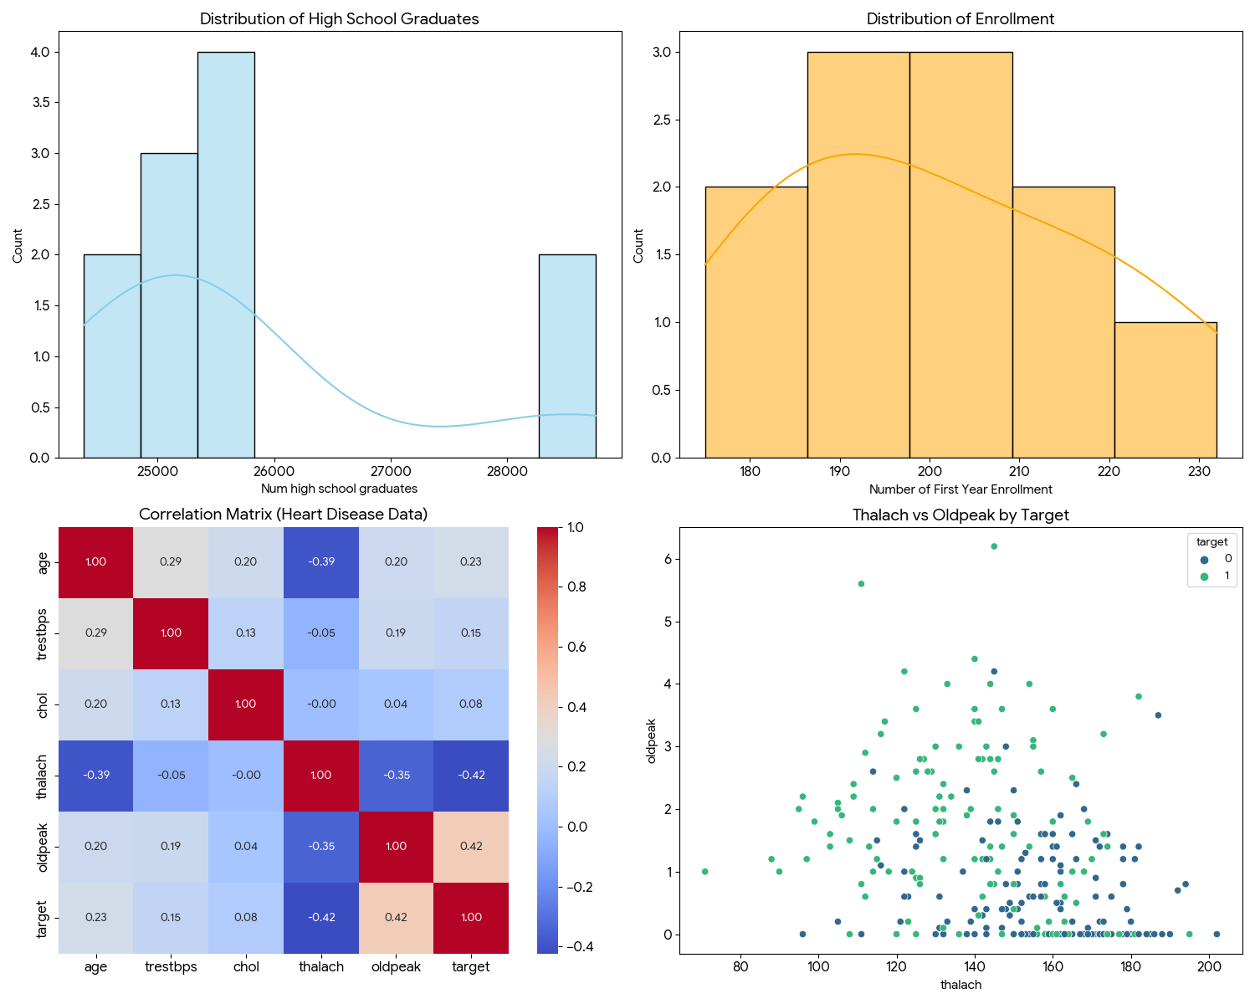
Nhận xét:
- Dữ liệu Num high school graduates và Enrollment có phân phối gần chuẩn, phù hợp cho hồi quy tuyến tính.
- Trong dữ liệu bệnh tim, thalach (nhịp tim) và oldpeak (chênh lệch ST) có tương quan rõ rệt với biến mục tiêu, do đó được chọn làm đặc trưng huấn luyện (features).

3.2. Mã nguồn cài đặt (Python)
Dưới đây là đoạn code cốt lõi thực hiện thuật toán Gradient Descent:
----------------------------------------------------------------------------------------------------
import numpy as np

def linear_gradient_descent(X, y, w, b, alpha, iterations):
m = len(y)
cost_history = []

for i in range(iterations):
# 1. Dự đoán (Forward pass)
predictions = X * w + b

# 2. Tính lỗi
error = predictions - y

# 3. Tính Gradient (Backward pass)
dw = (1 / m) * np.sum(error * X)
db = (1 / m) * np.sum(error)

# 4. Cập nhật tham số
w = w - alpha * dw
b = b - alpha * db

# 5. Lưu lịch sử hàm Loss
cost = (1 / (2 * m)) * np.sum(error ** 2)
cost_history.append(cost)

return w, b, cost_history
----------------------------------------------------------------------------------------------------

4. KẾT QUẢ THỰC NGHIỆM VÀ ĐÁNH GIÁ

4.1. Kết quả mô phỏng Gradient Descent
Sau khi chạy thuật toán với learning_rate = 0.1 và iterations = 100, ta thu được kết quả sau:

Kết quả Hồi quy Tuyến tính và Hồi quy Logistic
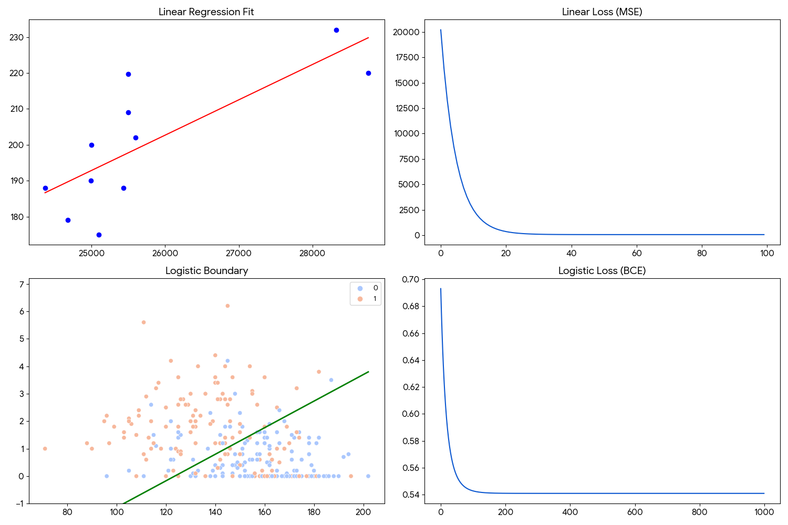
Phân tích:
- Hồi quy tuyến tính (Hàng trên): Đường hồi quy màu đỏ bám sát xu hướng dữ liệu. Hàm mất mát (Loss) giảm rất nhanh ngay từ những vòng lặp đầu tiên.
- Hồi quy Logistic (Hàng dưới): Đường ranh giới quyết định (Decision Boundary - màu xanh lá) phân chia tốt hai nhóm bệnh nhân (đỏ) và không bệnh (xanh).

4.2. So sánh Gradient Descent và Nghiệm chính xác (OLS)
Để kiểm chứng độ chính xác, ta so sánh kết quả của Gradient Descent với phương pháp giải tích (Ordinary Least Squares - OLS) sử dụng công thức định thức.
Đường đi của Gradient Descent trên biểu đồ Contour:
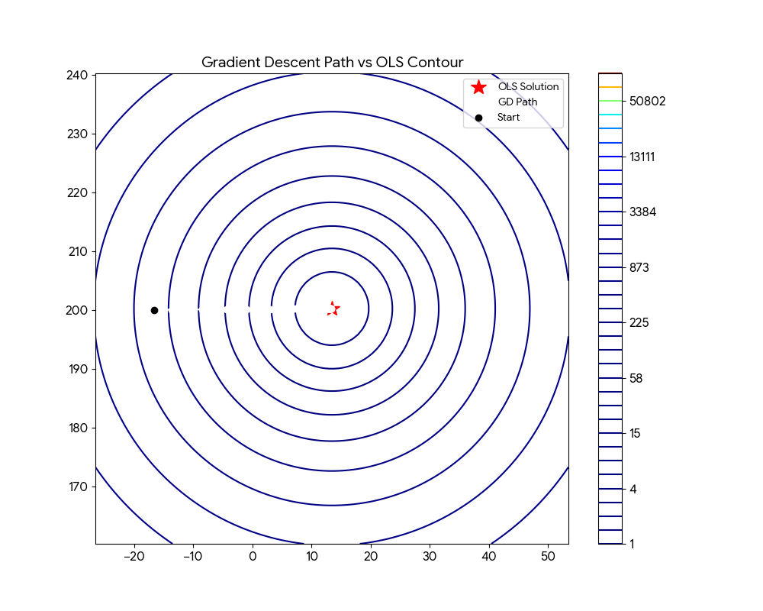
Kết quả:
- Nghiệm chính xác (Ngôi sao đỏ): $w ≈13.42, b ≈200.24$
- Gradient Descent (Chấm trắng cuối cùng): $w ≈13.25, b ≈200.24$
- Kết luận: Gradient Descent đã hội tụ về rất sát nghiệm tối ưu toàn cục.

4.3. Tinh chỉnh siêu tham số (Hyperparameter Tuning)
Việc chọn Learning Rate $α$ ảnh hưởng lớn đến tốc độ hội tụ.
Tốc độ hội tụ với các Learning Rate khác nhau

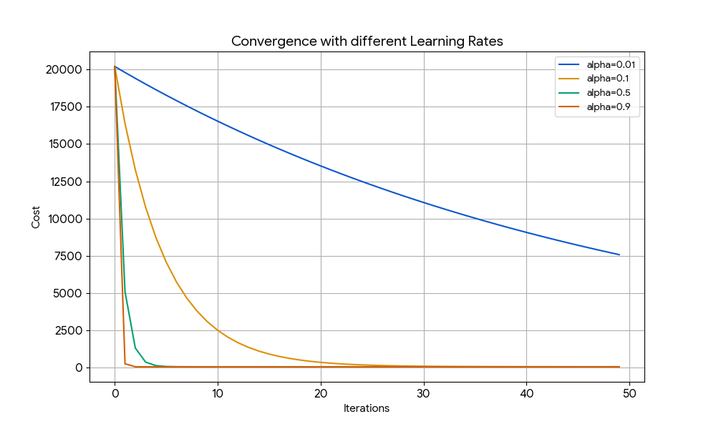
- $α$ = 0.01: Hội tụ chậm.
- $α$ = 0.1 - 0.5: Tốc độ hội tụ tốt, ổn định.
- $α$ = 0.9: Hội tụ rất nhanh nhưng có nguy cơ dao động.

5. KẾT LUẬN
Báo cáo đã trình bày toàn diện quy trình áp dụng Gradient Descent cho các bài toán hồi quy cơ bản.
- Về mặt lý thuyết, Gradient Descent là phương pháp tối ưu hóa hiệu quả, đặc biệt khi hàm mục tiêu là hàm lồi.
- Về mặt thực nghiệm, việc chuẩn hóa dữ liệu (Normalization) đóng vai trò then chốt giúp thuật toán hội tụ nhanh chóng.
- Kết quả dự đoán của mô hình xấp xỉ rất tốt so với phương pháp giải tích chính xác, đồng thời linh hoạt hơn khi áp dụng cho các bộ dữ liệu lớn mà phương pháp OLS khó thực hiện được.

